Viernes
05
de noviembre

Cuarto de Primaria
Artes

Poesía tridimensional

Aprendizaje esperado: Compara piezas artísticas tridimensionales e identifica sus características.

Énfasis: Reconoce distintas piezas tridimensionales: escultura, performance, bodypaint, arquitectura, entre otros; así como los elementos que los conforman: textura, color, volumen, forma, profundidad.

¿Qué vamos a aprender?

Aprenderás a identificar distintos tipos de obras artísticas tridimensionales, como la escultura, el body paint, la arquitectura, la instalación, el arte objeto y la poesía visual.

Conocerás con mayor detalle estos temas y podrás realizar una pieza tridimensional a través de la poesía visual.

Recuerda que en la sesión anterior aprendiste los elementos que conforman una pieza tridimensional como la textura, el color, la forma, el volumen y la profundidad.

Antes de comenzar, observa algunos alebrijes que fueron elaborados por niños y niñas como tú, como parte de las actividades de la sesión anterior:
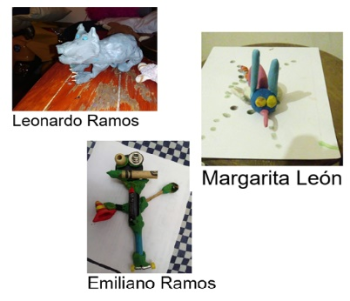

¿Qué hacemos?

Lee con atención la siguiente pregunta que hace una niña y la respuesta a su duda:

Ángel Martínez de la escuela Leopoldo Kiel nos comenta que fue a Coyoacán con su familia y allí observó que a una persona le estaban pintando flores y animales en todo su cuerpo. Y pregunta: ¿me podrían explicar si son esculturas humanas o qué tipo de arte es?

Respuesta: Hay diferentes tipos de arte tridimensional, tal como lo hemos revisado en las últimas clases, ¿recuerdan que hemos realizado algunas esculturas?, bueno ese tipo de arte que nos pregunta Ángel, donde se pinta el cuerpo humano se llama bodypaint.

Observa el siguiente video sobre el bodypaint.

- Emma Hack
https://youtu.be/OZqiUOShuKg

El BODY PAINT es el arte que fusiona la pintura con el cuerpo, dando como resultado una tridimensión que puede estar en movimiento.

Observa los siguientes videos que explican otros tipos de arte tridimensional.
Solo ve los fragmentos del minuto 1:12” al 1:25 y del 2:37” al 3:35”

- Factor Ciencia – Arquitectura
https://youtu.be/TVTN-MedP4A

La ARQUITECTURA es el arte de diseñar, proyectar y construir espacios públicos, casas y edificios, es decir, el diseño de cualquier espacio habitable para el ser humano. Por lo tanto, la arquitectura conforma piezas tridimensionales de gran tamaño.

Existe otra expresión artística llamada Instalación, que también puede incluir objetos tridimensionales. Observa el siguiente video del minuto 0:24” al 1:35” y del 2:06” al 2:55”

- ¿Qué es la instalación artística?
https://youtu.be/J3vgdNJ9yS4

Una Instalación es un género artístico tridimensional que utiliza diferentes elementos para su creación, puede estar en espacios abiertos o en museos. El espectador puede interactuar con la pieza e incluso puede ser parte de la misma.

Observa el siguiente video que habla sobre Escultura, del minuto 0:46” al 1:11” y del 1:35” al 2:05”

- La escultura, expresión humana
https://www.aprende.edu.mx/recursos-educativos-digitales/recursos/escultura-expresion-humana-259.html

Una escultura es una pieza tridimensional elaborada con algún material como barro, madera, bronce, entre otros. Es una pieza estática, sin movimiento.

En el siguiente video entenderás qué es el Arte objeto, otro tipo de arte tridimensional. Observa del minuto 0:27” al 1:34”

- Arte objeto
https://youtu.be/pfRLn65RyI4

Es el arte que utiliza objetos comunes que no están considerados como artísticos pero que el artista les da un significado y con ello quiere expresar sus ideas o su manera de ver el mundo; ejemplos de arte objeto pueden ser una caja, un jabón, un zapato, una bicicleta, etc., siempre y cuando el artista le dé un significado distinto colocando varios objetos juntos o uno solo para crear una pieza artística.

Clasifica las piezas que aparecen en las imágenes, de acuerdo con los tipos de arte tridimensional en la siguiente tabla.
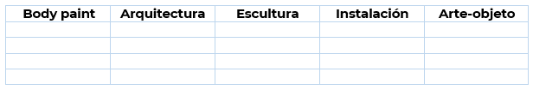

Imágenes:
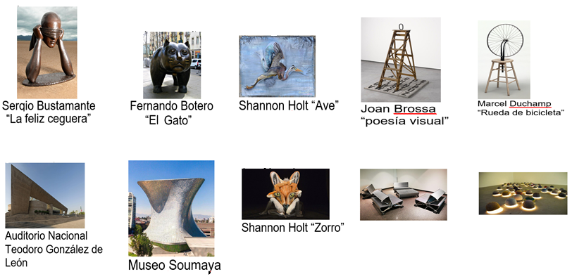

¿Qué te pareció la actividad?

¿Se te hizo sencillo clasificar las imágenes?

En esta sesión conociste algunas obras artísticas que tienen las características de un objeto tridimensional como son el body paint, la instalación, la arquitectura, la escultura.

El Reto de Hoy:

Realiza tu propia creación de arte-objeto con poesía visual tomando en cuenta la temática que a ti te guste.

Platica con tu familia lo que aprendiste, seguro les parecerá interesante y podrán decirte algo más.

¡Buen trabajo!

Gracias por tu esfuerzo

